**9年级英语第13课时 课时作业答案**

**一、从文中自选另外3-5个词汇（最好是一词多义），摘记下来，备注英语释义和例句：**

例如：

1. score n. 分数；二十；配乐；刻痕

vt. 获得；评价；划线，刻划；把…记下

vi. 得分；记分；刻痕

2. effort n. 努力，转向力

make an effort to do sth. 努力做某事

3. drop v. 推动；帮助；宣扬；下降；终止

n. 滴；落下；空投；微量；滴剂

**二、可根据自己的能力选择其一：**

**1. 完成完形题，画出文本主要情节和作者情感变化的结构图，注明题干分析和解题思路。**

**2. 完成完形题，先不看选项，直接裸填完形，然后再对比选项，分析优劣之处。**

**试题参考答案：** 1.C 2.B 3.A 4.D 5.A 6.C 7.B 8.D

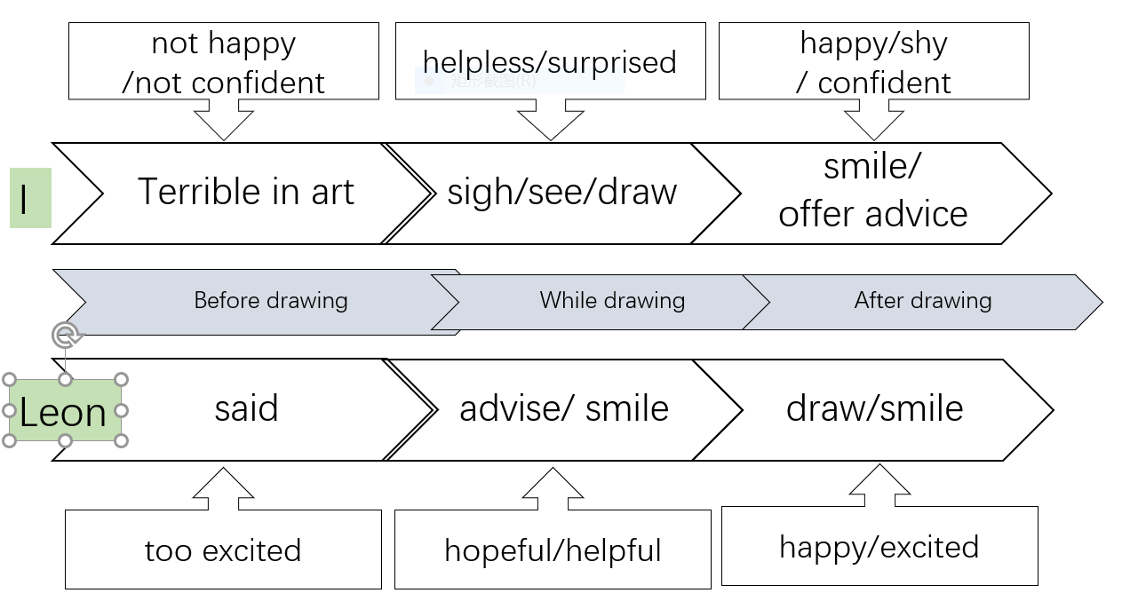**参考结构图：**